**Kubectl 실습 연습**

**Kubectl create namespace test // 네임스페이스 생성**

**run으로 pod 하나 만들기**

**Pod 삭제하기**

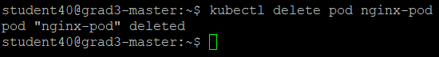

**Pod형식 배포 yaml파일**

**Pod형식 배포**

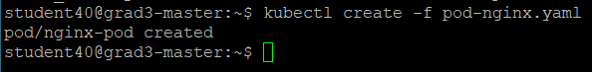

**자세한 정보를 알고 싶을 때**



**exec명령어로 nginx 내부 index.html 파일 수정**

**ReplicaSet yaml파일 형식**

**ReplicaSet 만든 상태에서 Replicas 수 조정하는 방법**

**ReplicaSet에 추가해도 지워짐**



**명령어로 Deployment 배포하기**



**Deployment yaml파일 형식**

**이미 있는 deployment에서 replicas 수 바꾸기**

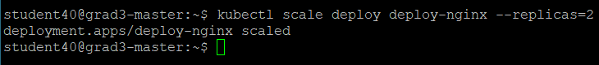

**서비스 배포용 Deployment.yaml**

**yaml파일로 ClusterIP**

**expose로 ClusterIP**



**테스트**

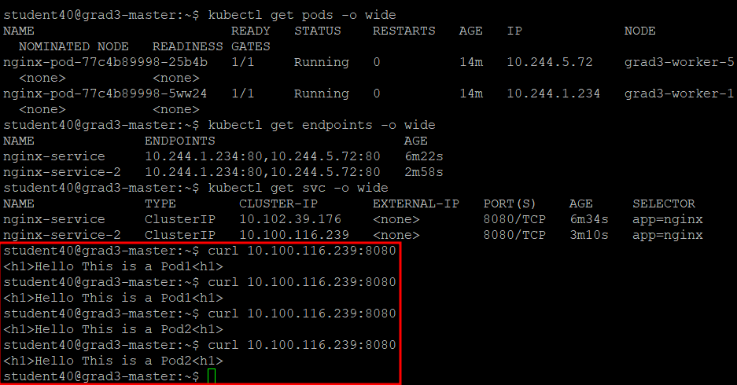

**yaml파일로 nodeport 생성**

**Expose로 nodePort 생성**

**클러스터 내외부 모두 접속 가능한지 확인**